登陆GitHub，然后，在右上角找到“Create a new repo”按钮，创建一个新的仓库：

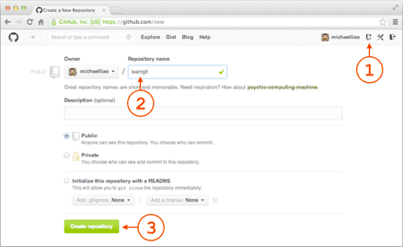（引自：廖雪峰的官方网站）

在Repository name填入learngit，其他保持默认设置，点击“Create repository”按钮，就成功地创建了一个新的Git仓库：

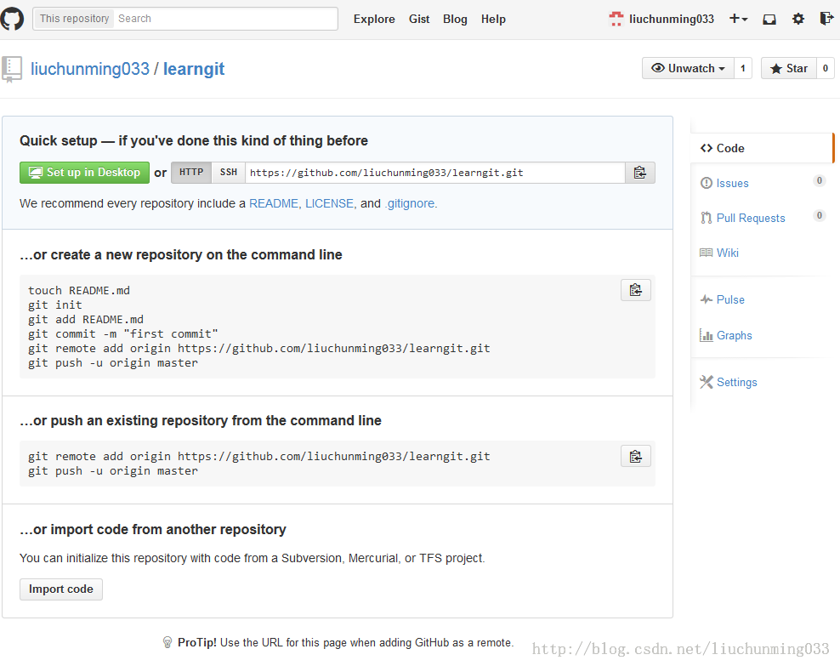

目前，在GitHub上的这个learngit仓库还是空的，GitHub告诉我们由三种方法可以把这个仓库装上内容。

一种是创建新的本地仓库然后推送到GitHub上去；一种是将本地现在有的仓库推送到GitHub上去；还可以将SVN等其他版本管理工具的仓库import到GitHub上去。

由于本地我们已经有了一个learngit仓库，我们按照提示，将本地的learngit参库push到GitHub上。

**【关联本地库】**

在本地仓库目录下，执行：

**[plain]** [view plaincopy](http://blog.csdn.net/liuchunming033/article/details/40825471)[在CODE上查看代码片](https://code.csdn.net/snippets/508929)

1. git remote add origin https://github.com/liuchunming033/learngit.git

添加后，远程库的名字就是origin，这是Git默认的叫法，也可以改成别的，但是origin这个名字一看就知道是远程库。

**【推送到远程库】**

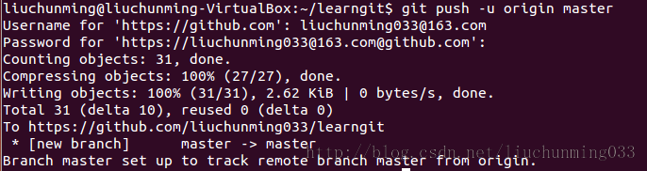

把本地库的内容推送到远程，用git push命令，实际上是把当前分支master推送到远程。

由于远程库是空的，我们第一次推送master分支时，加上了-u参数，Git不但会把本地的master分支内容推送的远程新的master分支，还会把本地的master分支和远程的master分支关联起来，在以后的推送或者拉取时就可以简化命令。

**【推送成功后】**

推送成功后，可以立刻在GitHub页面中看到远程库的内容已经和本地一模一样：

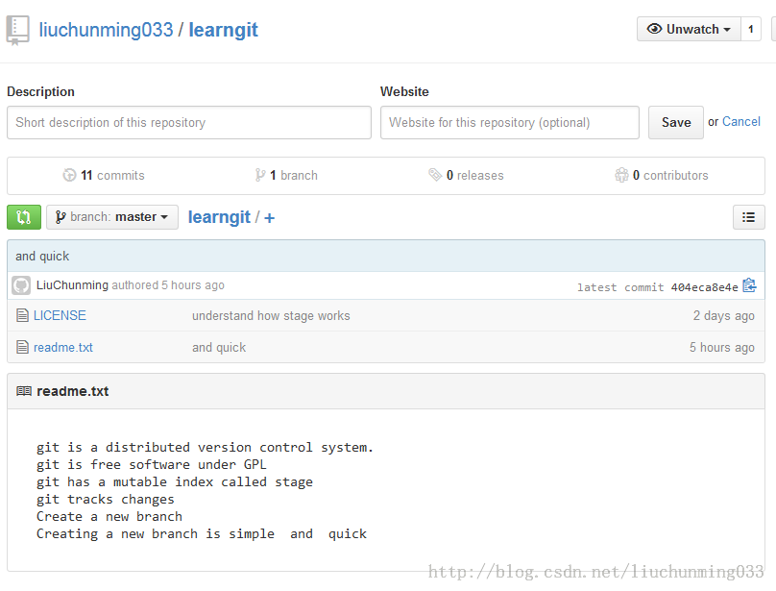

从现在起，只要本地作了提交，就可以通过命令：

**[plain]** [view plaincopy](http://blog.csdn.net/liuchunming033/article/details/40825471)[在CODE上查看代码片](https://code.csdn.net/snippets/508929)

1. $ git push origin master

把本地master分支的最新修改推送至GitHub，现在，你就拥有了真正的分布式版本库！

**小结**

要关联一个远程库，使用命令git remote add origin https://github.com/path/repo-name.git；

关联后，使用命令git push -u origin master第一次推送master分支的所有内容；如果是推送dev分支，则使用命令：git push -u origin dev

此后，每次本地提交后，只要有必要，就可以使用命令git push origin master推送最新修改；

版权声明：本文为博主原创文章，未经博主允许不得转载。

Tortoise中需要添加远端

Tortoise git->设置->Git->远端

给远端取名字：documents

URL：git@github.com:mengjinsx/documents.git

推送URL：git@github.com:mengjinsx/documents.git

Putty密钥：选择自己的*.ppk密钥文件